Mathématiques
LES GRANDS NOMBRES

M1

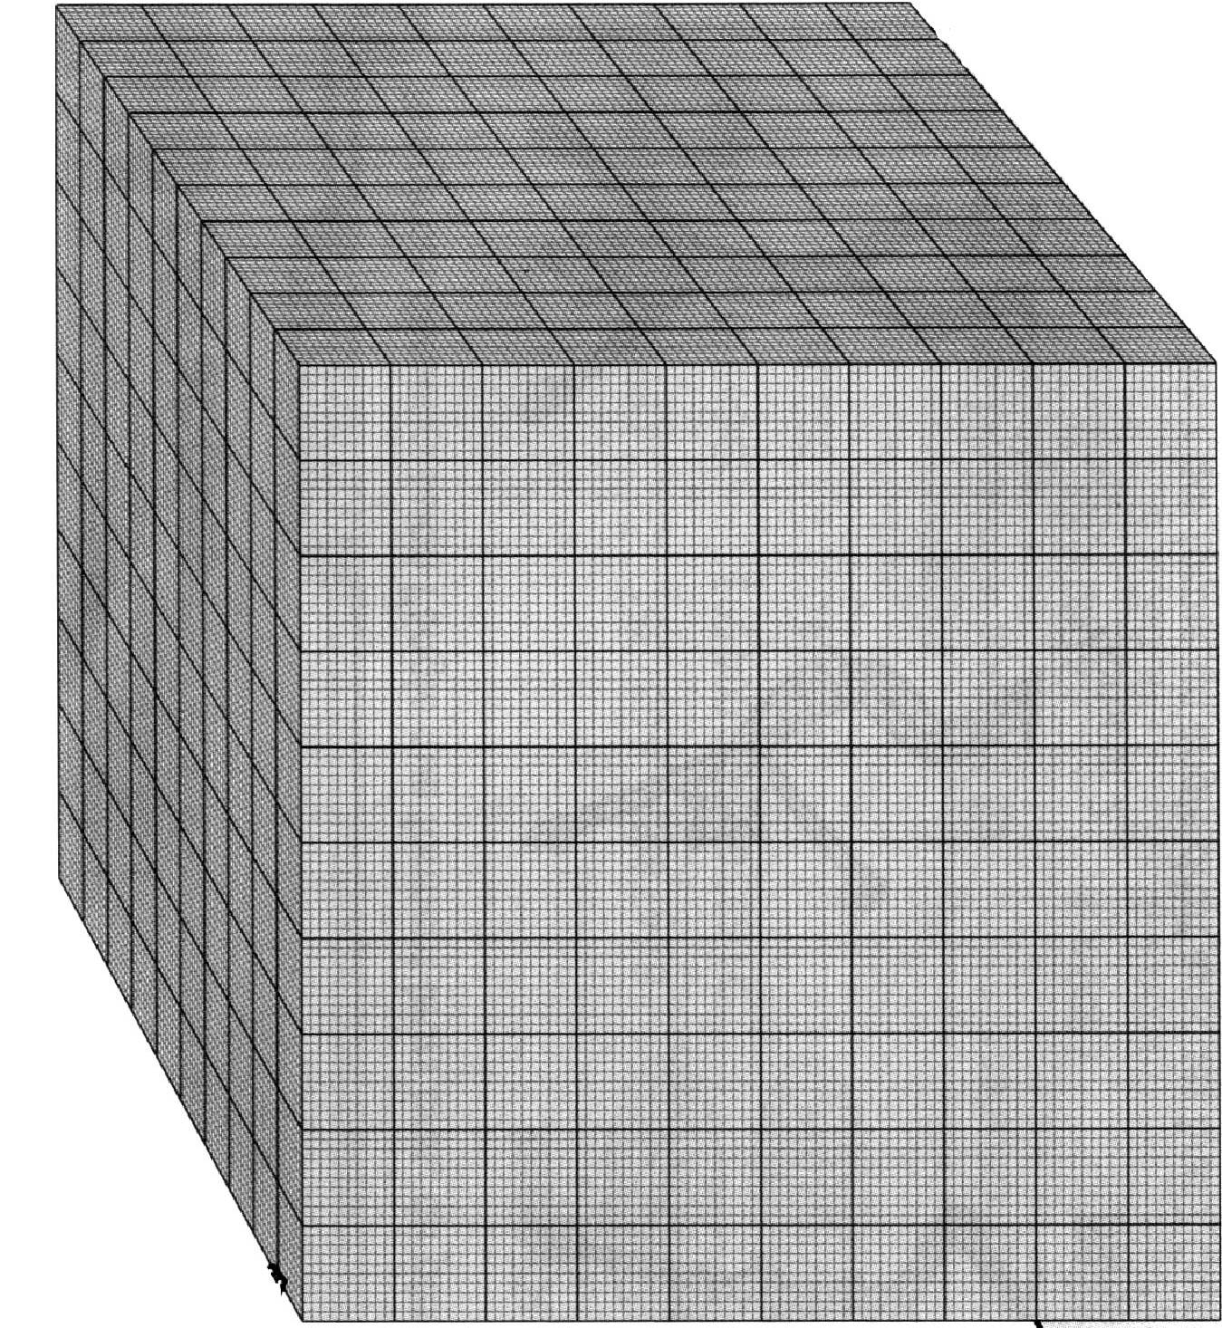  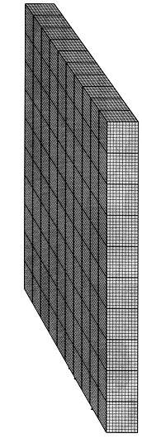  Un million 1 000 000 | Les milliers  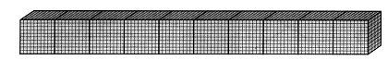  une centaine de mille  100 000 | une dizaine de mille  10 000 | 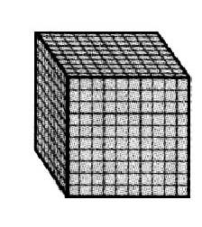  un millier  1000 | Les unités simples  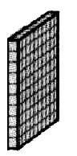  une centaine  100 | 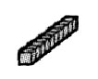  une dizaine  10 |   une unité  1

Famille des milliards |  |  | famille des millions |  |  | famille des mille |  |  | famille des unités simples
centaines | dizaines | unités | centaines | dizaines | unités | centaines | dizaines | unités | centaines | dizaines | unités

Les grands nombres s’écrivent par famille de trois chiffres. Pour les lire plus facilement on laisse un espace entre chaque famille.
LES FRACTIONS

M2

Il y a deux façons de représenter la part de pizza correspondant à 3 :
4
- soit je prends 3 pizzas, je partage chacune en quarts - soit je prends 1 seule pizza, je la partage en quarts
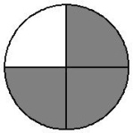
et je prends une part dans chaque : et j'en prends 3 parts :
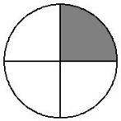

5 se lit "5 divisé par 6", mais on peut lire aussi "5 sixièmes".
6

Dans la fraction
13 | ce nombre est le numérateur
8 | ce nombre est le dénominateur

1 un demi | 1 un tiers | 1 un quart | 1 un cinquième | 1 un dixième
2 | 3 | 4 | 5 | 10

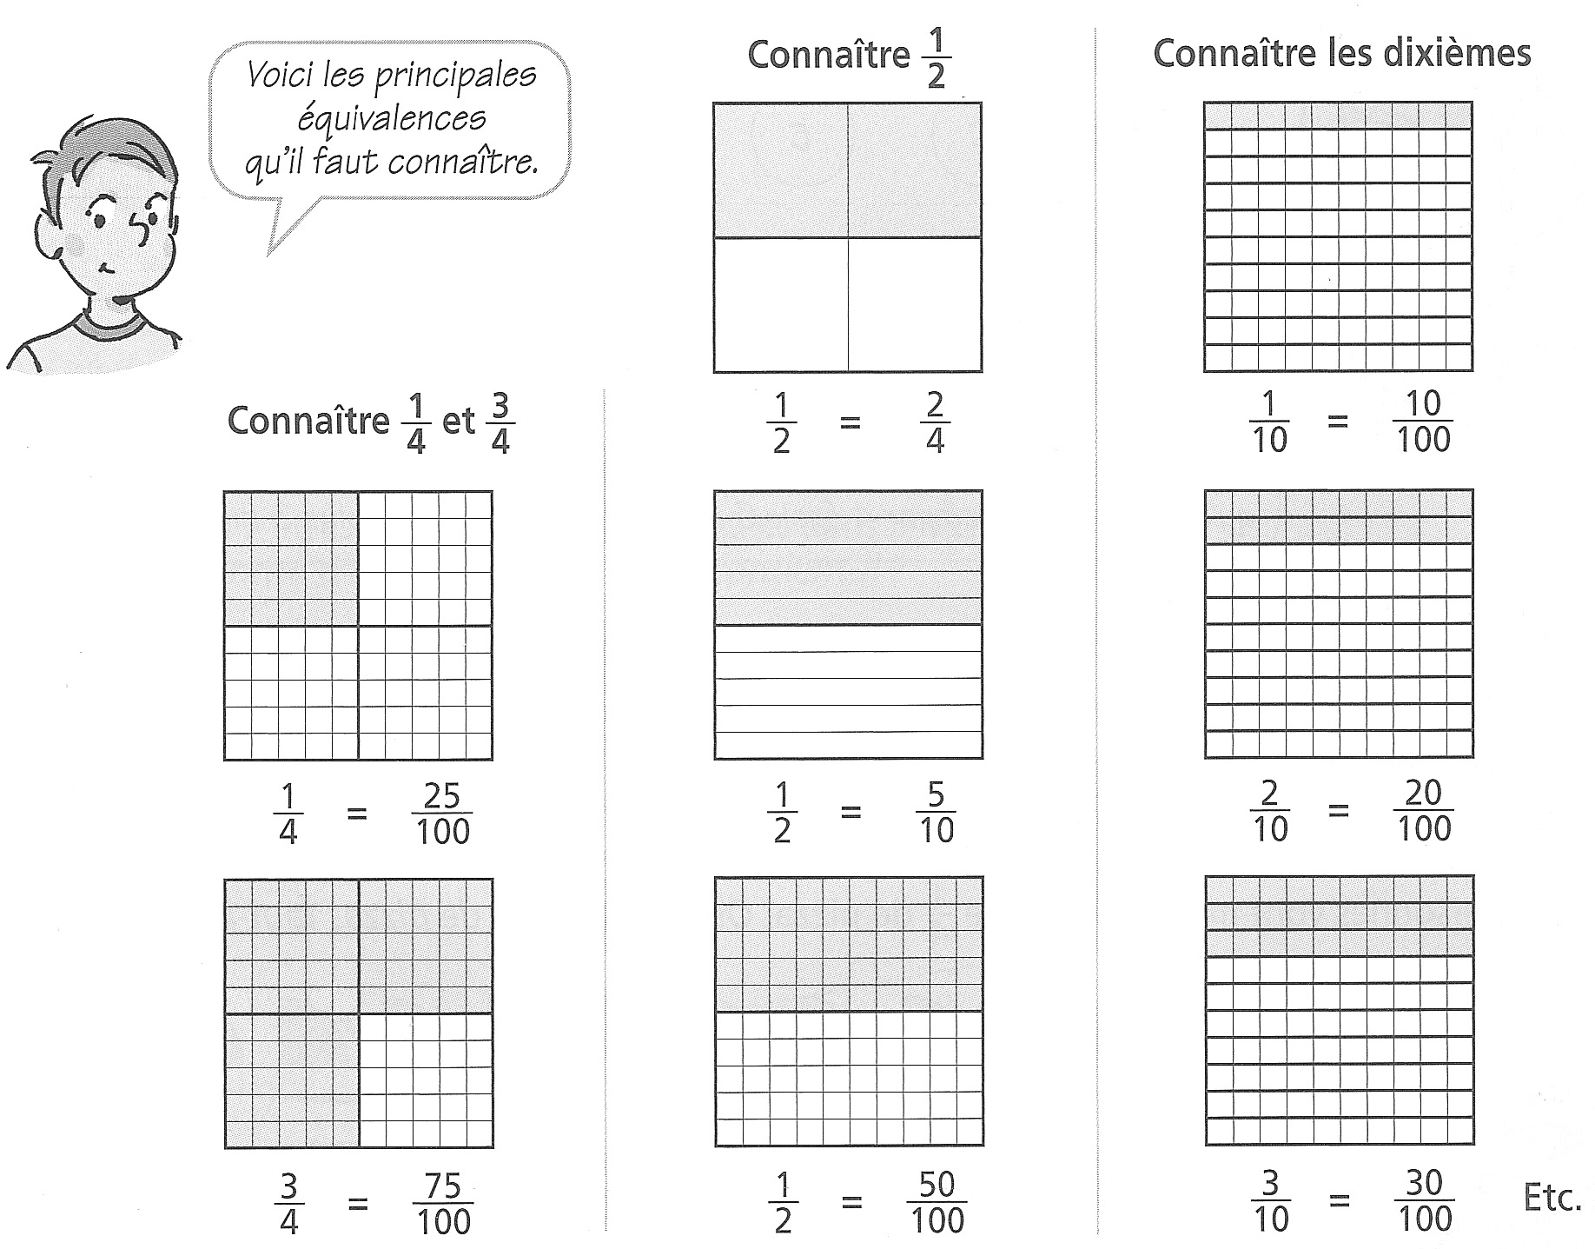
COMPARER ET ADDITIONNER DES FRACTIONS

M3
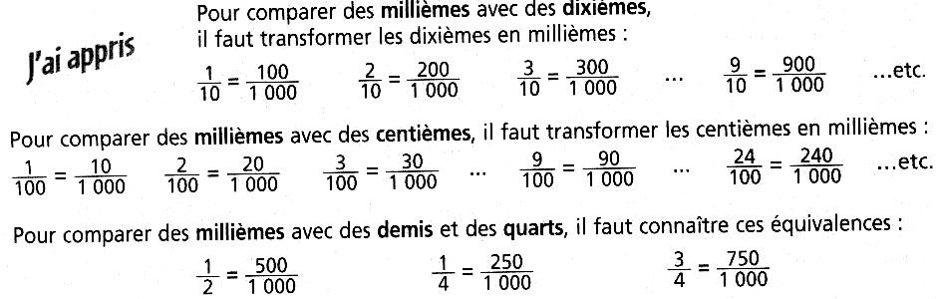

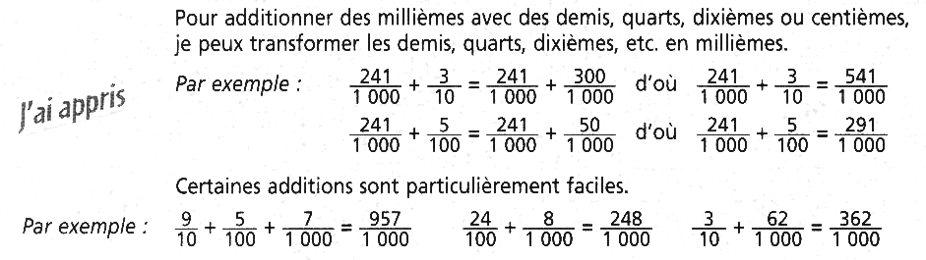

M4
ÉCRITURE FRACTIONNAIRE ET ÉCRITURE DÉCIMALE

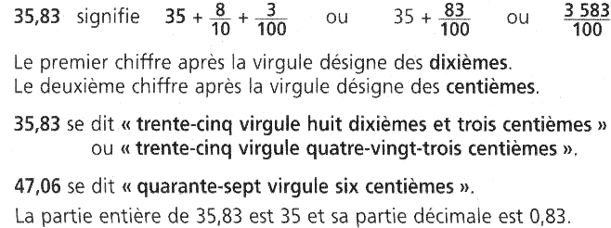

M5
PLACER UN NOMBRE SUR UNE DROITE GRADUÉE

Quand je place un nombre sur une droite graduée :
Soit le nombre correspond à un point qui est déjà indiqué par un trait, je peux alors le placer avec précision
Soit il correspond à un point qui n’est pas encore indiqué par un trait, il faut alors le placer approximativement en imaginant une graduation plus fine

730 est là… 740 est là.

732 est à peu près là

ADDITION ET SOUSTRACTION DES NOMBRES DÉCIMAUX

M6

Pour effectuer une addition ou une soustraction avec des nombres décimaux, on utilise les mêmes règles qu’avec les nombres entiers. Pour le calcul en colonne, il faut juste aligner les nombres correctement en plaçant les chiffres de même nature (centaine, dizaine, dixième, centième…) les uns sous les autres en alignant la virgule.

415,8 + 25,4 = 541,2 |  | 48 + 37,94 = 87,94 |  | 8,645 + 9 = 17,645
4¹1¹5,8  + 2 5,4  5 4 1,2 |  | ¹4 8,0 0  + 3 7,9 4  8 7,9 4 |  | 8,6 4 5  + 9,0 0 0  1 7,6 4 5

Si besoin, il peut être utile d’ajouter des zéros, voire de transformer un nombre entier en nombre décimal.

54,7 - 38,2 = 29,3 |  | 59 - 38,25 = 20,75 |  | 8 - 2,325 = 5,675
5¹4, 7  - ¹2 5, 4  2 9, 3 |  | 5 9,¹0¹0  - 3¹8,¹2 5  2 0, 7 5 |  | 8,¹0¹0¹0  - ¹2,¹3¹2 5  5, 6 7 5

M7

LA MULTIPLICATION DES NOMBRES DECIMAUX

Pour effectuer une multiplication avec des nombres décimaux, on utilise les mêmes règles qu’avec les nombres entiers.

Pour le calcul en colonnes, on effectue le produit sans tenir compte de la virgule. On place ensuite la virgule de façon à ce que le résultat ait le même nombre de décimales que les nombres du produit.
Exemples :

- Multiplication d’un décimal par un entier : |  |  | - Multiplication de deux décimaux :
 | 8 5, 6 4  x 2 7  5 9 9 4 8  + 1 7 1 2 8 0  2 3 1 2,2 8 |  |  | 0, 2 5 5  x 8, 6  1 5 3 0  + 2 0 4 0 0  2,1 9 3 0

M8
MULTIPLICATION D’UN NOMBRE DÉCIMAL PAR 10, 100, 1 000…

Pour multiplier un nombre décimal par 10, 100, 1 000… , on déplace la virgule d’1, 2, 3… rangs vers la droite. On peut ajouter des zéros si nécessaire.

Exemples :

35,641 x 10 = 356,41 | 35,641 x 100 = 3 564,1 | 35,641 x 1 000 = 35 641
 |  | M9
DIVISION D’UN NOMBRE DÉCIMAL PAR 10, 100, 1 000…

Pour diviser un nombre décimal par 10, 100, 1 000… , on déplace la virgule d’1, 2, 3… rangs vers la gauche. On peut ajouter des zéros si nécessaire.

Exemples :

35,641 : 10 = 3,5641 | 78 : 10 = 7,8 | 4,5 : 100 = 0,045

M10

LA DIVISION

- La division d’un nombre décimal par un nombre entier :

Il suffit de placer une virgule au quotient lorsque l’on arrive au niveau de la virgule du dividende. On peut bien sûr ajouter des zéros à la droite de la partie décimale du dividende.

Exemples :

2,5 : 2 = 2,50… : 2 = ? |  |  |  | 8,6 : 3 = 2,500… : 3 = ?
 | 2, 5 0 | 2 |  |  | 8, 6 0 0 | 3
 | - 2  0 5  - 4  1 0  - 1 0  0 0 | 1,25 |  |  | - 6  2 6  - 2 4  2 0  - 1 8  2… | 2,86…
2,5 : 2 = 1,25 |  |  |  | 8,6 : 3 = 2,86 par défaut  8,6 : 3 = 2,87 par excès

- La division avec un quotient décimal :

Lorsque le reste est différent de zéro, on peut continuer la division en utilisant les nombres décimaux. Il faut abaisser un zéro à la suite du reste et placer une virgule derrière le dernier chiffre du quotient entier, qui devient donc un nombre décimal.
On peut alors abaisser autant de 0 que l’on veut… jusqu’à obtenir un reste égal à zéro. Mais attention, certaines divisions sont « infinies » !

Exemples :

25 : 2 = 25,0… : 2 = ? |  |  |  | 25 : 3 = 25,000… : 3 = ?
 | 2 5, 0 | 2 |  |  | 2 5, 0 0 | 3
 | - 2  0 5  - 4  1 0  - 1 0  0 0 | 12,5 |  |  | - 2 4  0 1 0  - 9  1 0  - 9  1… | 8,33…
25 : 2 = 12 ,5 |  |  |  | 25 : 3 = 8,33 par défaut  25 : 3 = 8,34 par excès

M11
KILO, HECTO, DECA

En grec ancien…
kilo signifie mille
hecto signifie cent
déca signifie dix

longueurs | masses | capacités
1 km (kilomètre) = 1000 m (mètres)  1 hm (hectomètre) = 100 m (mètres)  1 dam (décamètre) = 10 m (mètres) | 1kg (kilogramme) = 1000 g (grammes)  1 hg (hectogramme) = 100 g  1 dag (décagramme) = 10 g | 1hl (hectolitre)=100 l (litres)  1 dal (décalitre)= 10 l (litres)

M12
UTILISER LA MULTIPLICATION OU LA DIVISION POUR CONVERTIR DES UNITES

Les longueurs (mètre), les masses (gramme) et les capacités (litre)

X 10

X 10

X 10

X 10

X 10

x10

KILO | HECTO | DECA | UNITE  mètre  gramme  litre | DECI | CENTI | MILLI

: 10

: 10

: 10

: 10

: 10

: 10

Exemples avec les longueurs

1 cm = 10 mm
1 dm = 10 cm
1 m = 10 dm … etc … C’est pourquoi on multiplie par 10 pour passer d’une unité à la suivante.

23 hm (à convertir en dm)

X 10

X 10

X 10

X 10

X 10

x10
23 hm = 23X10X10X10
23 hm = 23X1000 = 23 000 m

km | hm | dam | m | dm | cm | mm
14 200 cm (à convertir en m)
14 200 m = (142 000 : 10) : 10
14 200 m = 142 : 100 = 142 cm

: 10

: 10

: 10

: 10

: 10

: 10

Les durées

1 semaine = 7 jours
1 jour = 24 heures
1 heure = 60 minutes
1 minute = 60 secondes
21 jours (à convertir en minutes)

X 60

X 60

X 24

X 7
21 jours = 21X24X60
21 jours = 30 240 minutes
SEMAINE | JOUR | HEURE | MINUTE | SECONDE
10 920 secondes (à convertir en heures)

: 60

: 60

: 24

: 7
10 920 secondes = (12 520 : 60) : 60
10 920 secondes = 3h et 120 secondes

M13
MESURES DÉCIMALES DE LONGUEURS : SENS DES CHIFFRES

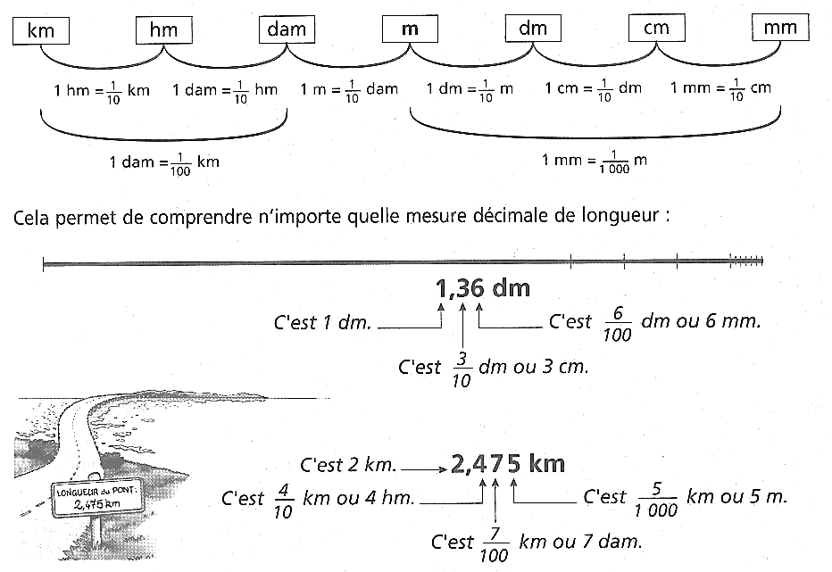

M14
LES AIRES
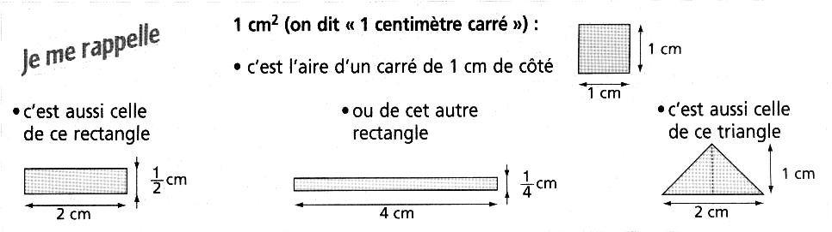

Alors que les unités de longueurs vont de 10 en 10, les unités d’aires vont de 100 en 100.
m²
dm²
cm²
mm²

MESURES DÉCIMALES D’AIRES : SENS DES CHIFFRES

M15
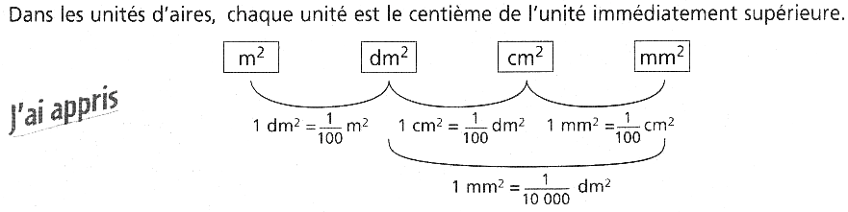
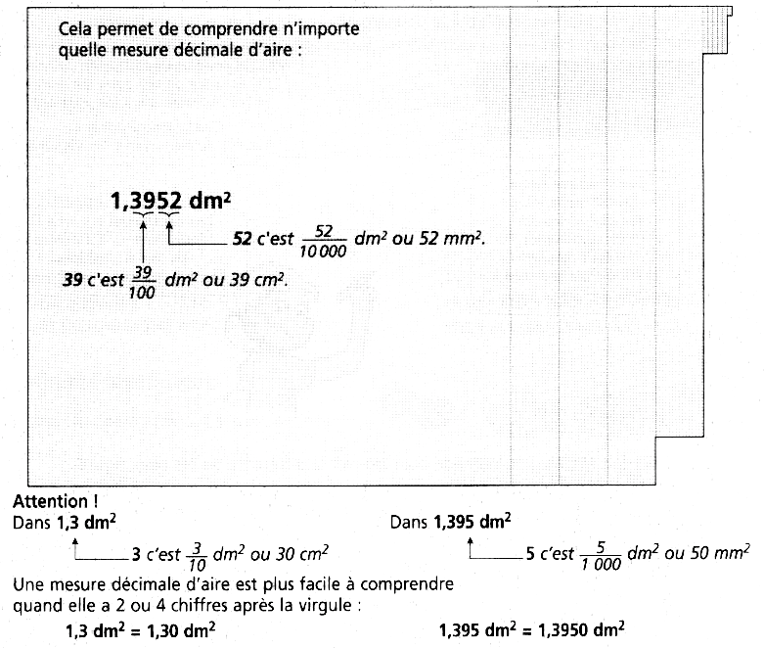

M16
AIRE DU RECTANGLE ET DU CARRÉ

Aire d’un carré = côté x côté

Aire d’un rectangle = largeur x longueur

M17
PÉRIMÈTRE DU RECTANGLE ET DU CARRÉ

Périmètre d’un carré = côté x 4

Périmètre d’un rectangle = (longueur+largeur ) x 2

DROITES PERPENDICULAIRES

M18

- Deux droites sont perpendiculaires lorsqu’elles se coupent en formant un angle droit.

D1
D2 | D1 est perpendiculaire à D2.  On note : D1 ⊥ D2  Remarque : les deux droites forment en fait 4 angles droits.
- Pour tracer ou pour vérifier si deux droites sont perpendiculaires, on utilise une équerre.
D  A | A | A
1 | 2 | 3

1./ Tracer une droite D. Placer un point A sur cette droite.
2./ Faire correspondre un côté de l’angle droit de l’équerre avec la droite et la faire glisser jusqu’au point A.
3./ Tracer un morceau de la droite en suivant l’autre côté de l’équerre, puis prolonger la droite avec une règle.

M19
LES DROITES PARALLELES

- Deux droites sont parallèles quand elles ont toujours le même écartement, c’est-à-dire qu’elles ne se coupent jamais.
d1
d1 est parallèle à d2.  On note : d1 // d2 | d2

Pour vérifier que deux droites sont parallèles, on peut mesurer l’écartement entre les deux droites. Si l’écartement est toujours le même, alors d1// d2.

M20
LES POLYGONES
Un polygone est une ligne brisée fermée.
Pour tous les polygones : nombre de sommets = nombre d’angles = nombre de côtés.

Exemple de polygones…

losange (4 côtés) | pentagone (5 côtés) | hexagone (6 côtés) | octogone (8 côtés)

LES TRIANGLES
Les triangles sont des figures géométriques à 3 côtés et 3 sommets.

M21

Un triangle quelconque  (Aucune particularité) | Un triangle isocèle  (2 côtés égaux) | Un triangle équilatéral  (3 côtés égaux) | Un triangle rectangle  (1 angle droit)

Pour construire un triangle, on utilise la règle graduée et le compas :

A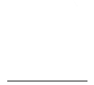B | A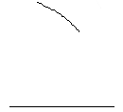B | A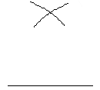B | A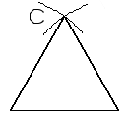B
1 | 2 | 3 | 4

1./ Tracer avec la règle un côté du triangle (AB = 3 cm)
2./ Ouvrir le compas de la longueur d’un autre côté (AC = 3 cm), placer la pointe du compas sur l’extrémité du premier côté (A) et tracer un arc de cercle.
3./ Ouvrir le compas de la longueur du troisième côté (BC = 3 cm), placer la pointe du compas sur l’autre extrémité du premier côté (B) et tracer un nouvel arc de cercle.
4./ Les arcs de cercle se coupent en 1 point (C). C’est le troisième sommet du triangle. Il ne reste plus qu’à tracer les deux côtés.

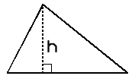
Des droites particulières :

La hauteur (h)
La hauteur d’un triangle est la droite perpendiculaire à l’un des côtés et passant par le sommet opposé.

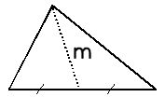
La médiane (m)
La médiane d’un triangle est la droite qui passe par le milieu d’un côté et le sommet opposé à ce côté.

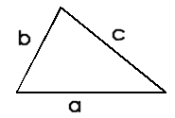
Le périmètre et l’aire des triangles :

Le périmètre
On calcule le périmètre d’un triangle en additionnant la mesure de ses 3 côtés.
a + b + c
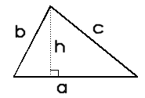
L’aire
On calcule l’aire d’un triangle en multipliant la longueur de la base du triangle par sa hauteur correspondante, et on divise le résultat par 2.
( a x h )
2

LES QUADRILATERES

M22

Un quadrilatère : c’est un polygone à quatre côtés.

Des quadrilatères particuliers :

Un carré
……………………………………………………
……………………………………………………
……………………………………………………
……………………………………………………

Un rectangle
……………………………………………………
……………………………………………………
……………………………………………………
……………………………………………………

Un losange
……………………………………………………
……………………………………………………
……………………………………………………
……………………………………………………

Un parallélogramme
……………………………………………………
……………………………………………………
……………………………………………………
……………………………………………………

LE CERCLE

M23
A partir d’un point (O), si je trace tous les points situés à une même distance (r) de ce point, j’obtiens un cercle de centre O. La distance entre le centre du cercle et les points qui le constituent est appelée le rayon du cercle.
[OA] , [OB] … sont des rayons du cercle de centre O et de rayon r.
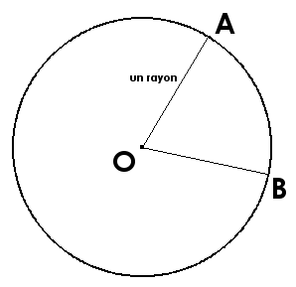
Soient A et B, deux points quelconque situés sur le cercle.
On appelle le segment [AB] une corde du cercle.
On appelle le morceau du cercle situé entre A et B un arc de cercle.
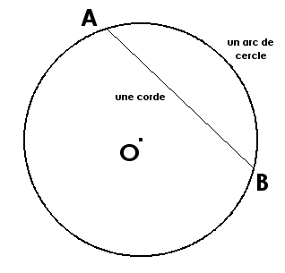

Tous les segments reliant 2 points différents du cercle et passant par le centre O sont appelés des diamètres du cercle.
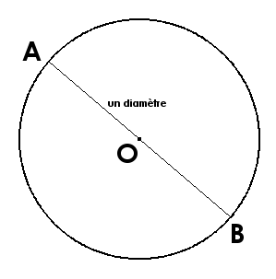

LA SYMETRIE

M24
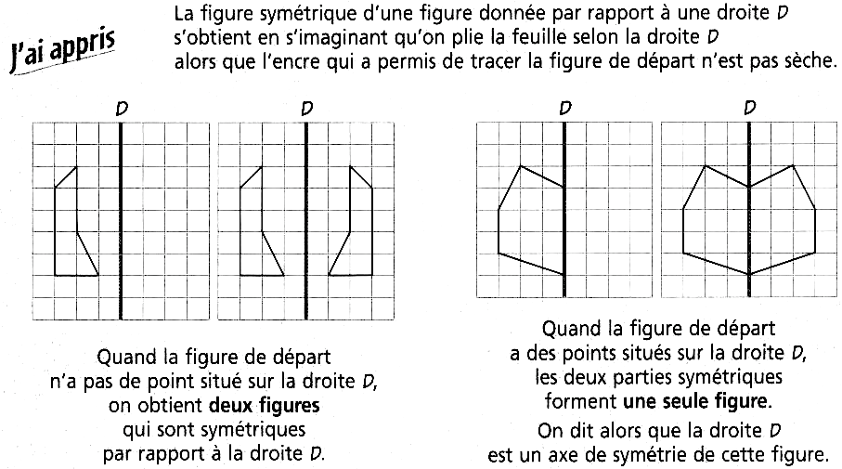

M25
LES ANGLES

Angle 1
Angle 2
Angle 4
Angle 3

L’angle est l’écart entre deux droites qui se coupent :

x

sommet ➔ O
y

L’angle xOy :

Angle droit : 90° Angle plat : 180° = 2 angles droits

La moitié d’un angle droit mesure 45° :

Un angle plus petit que 90° est un angle aigu :

Un angle plus grand que 90° est un angle obtus :

LES SOLIDES

M26

Un solide est une figure en trois dimensions (3D). On peut la voir sous toutes ses faces : de dessous, de dessus, de côté, de devant, de derrière.

On peut classer ces figures en deux catégories :

• Les Polyèdres : Ce sont des solides dont toutes les faces sont des polygones.

•Les Non-Polyèdres : Ce sont des solides ayant des bases arrondies et une surface courbe. Ils peuvent rouler, contrairement aux polyèdres.
Pour décrire un solide, il faut connaître le nombre et la forme de ses faces, le nombre de ses arêtes et le nombre de ses sommets.

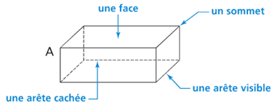

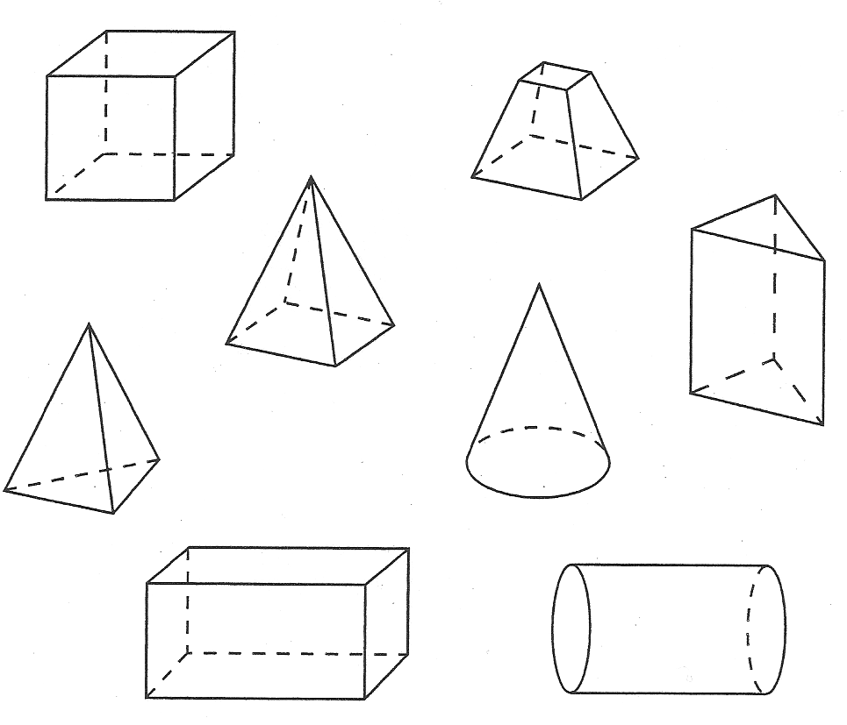

LES TABLES DE MULTIPLICATION

M27

Table de 2  2 x 1 = 2  2 x 2 = 4  2 x 3 = 6  2 x 4 = 8  2 x 5 = 10  2 x 6 = 12  2 x 7 = 14  2 x 8 = 16  2 x 9 = 18  2 x10= 20  2 x11 = 22  2 x12 = 24  2 x13 = 26 | Table de 3  3 x 1 = 3  3 x 2 = 6  3 x 3 = 9  3 x 4 = 12  3 x 5 = 15  3 x 6 = 18  3 x 7 = 21  3 x 8 = 24  3 x 9 = 27  3 x10= 30  3 x 11 = 33  3 x 12 = 36  3 x 13 = 39 | Table de 4  4 x 1 = 4  4 x 2 = 8  4 x 3 = 12  4 x 4 = 16  4 x 5 = 20  4 x 6 = 24  4 x 7 = 28  4 x 8 = 32  4 x 9 = 36  4 x10= 40  4 x 11 = 44  4 x 12 = 48  4 x 13 = 52 | Table de 5  5 x 1 = 5  5 x 2 = 10  5 x 3 = 15  5 x 4 = 20  5 x 5 = 25  5 x 6 = 30  5 x 7 = 35  5 x 8 = 40  5 x 9 = 45  5 x10= 50  5 x 11 = 55  5 x 12 = 60  5 x 13= 65
Table de 6  6 x 1 = 6  6 x 2 = 12  6 x 3 = 18  6 x 4 = 24  6 x 5 = 30  6 x 6 = 36  6 x 7 = 42  6 x 8 = 48  6 x 9 = 54  6 x10= 60  6 x 11 = 66  6 x 12 = 72  6 x 13= 78 | Table de 7  7 x 1 = 7  7 x 2 = 14  7 x 3 = 21  7 x 4 = 28  7 x 5 = 35  7 x 6 = 42  7 x 7 = 49  7 x 8 = 56  7 x 9 = 63  7 x10= 70  7 x 11 = 77  7 x 12 = 84  7 x 13 = 91 | Table de 8  8 x 1 = 8  8 x 2 = 16  8 x 3 = 24  8 x 4 = 32  8 x 5 = 40  8 x 6 = 48  8 x 7 = 56  8 x 8 = 64  8 x 9 = 72  8 x10= 80  8 x 11 = 88  8 x 12 = 96  8 x 13= 104 | Table de 9  9 x 1 = 9  9 x 2 = 18  9 x 3 = 27  9 x 4 = 36  9 x 5 = 45  9 x 6 = 54  9 x 7 = 63  9 x 8 = 72  9 x 9 = 81  9 x10= 90  9 x 11 = 99  9 x 12 = 108  9 x 13= 117

Table de 15
15 x 1 = 15
15 x 2 = 30
15 x 3 = 45
15 x 4 = 60
15 x 5 = 75
15 x 6 = 90
15 x 7 = 105
15 x 8 = 120
15 x 9 = 135
15 x 10= 150
15 x 11 = 165
15 x 12 = 180
15 x 13 = 195

Table de 25 Table de 250
1 × 25 = 25 1 × 250 = 250
2 × 25 = 50 2 × 250 = 500
3 × 25 = 75 3 × 250 = 750
4 × 25 = 100 4 × 250 = 1 000
5 × 25 = 125 5 × 250 = 1 250
6 × 25 = 150 6 × 250 = 1 500
7 × 25 = 175 7 × 250 = 1 750
8 × 25 = 200 8 × 250 = 2 000
9 × 25 = 225 9 × 250 = 2 250
10 × 25 = 250 10 × 250 = 2 500
11 × 25 = 275 11 × 250 = 2 750
12 × 25 = 300 12 × 250 = 3 000
13 × 25 = 325 13 × 250 = 3 250

Table de 50 Table de 500
1 × 50 = 50 1 × 500 = 500
2 × 50 = 100 2 × 500 = 1 000
3 × 50 = 150 3 × 500 = 1 500
4 × 50 = 200 4 × 500 = 2 000
5 × 50 = 250 5 × 500 = 2 500
6 × 50 = 300 6 × 500 = 3 000
7 × 50 = 350 7 × 500 = 3 500
8 × 50 = 400 8 × 500 = 4 000
9 × 50 = 450 9 × 500 = 4 500
10 × 50 = 500 10 × 500 = 5 000
11 × 50 = 550 11 × 500 = 5 500
12 × 50 = 600 12 × 500 = 6 000
13 × 50 = 650 13 × 500 = 6 500

